Lundi 30 mars 2026 CM1/CM2
CM 25 L

Monday 30th march

8h45 : Accueil
Appel, appel cantine, mot du jour : une manche (thème mer)

8h45 : Problème flash

CM1 : Une douzaine d’oeufs vaut 3,24 €. Calcule le prix d’un oeuf. 3,24 : 12 = 0,27. Un œuf coûte 0,27 €.
CM2 : Madame Elysa a acheté un salon de jardin composé d’une table et de six chaises. Elle a payé 226 € pour l’ensemble. La table seule valait 79,90 €.
Calcule le prix d’une chaise. 226 – 79,90 = 146,10, 146,10 : 6 = 24,35. Une chaise coûte 24,35 €.

8h50 : Opération
CM1 : 25 147 : 54 = 465 (37)
CM2 : 985 412 : 289 = 3 409 (211)

8h55 : Calcul mental CM1
Obj : Multiplier par 10,100, 1000 Leçon CM4
Echauffement : Complète le tableau.

x | 100 | 1 000 | 10
94 | 9 400 | 94 000 | 940
69 | 6 900 | 69 000 | 690
152 | 15 200 | 152 000 | 1 520
45 | 4 500 | 45 000 | 450
5 | 500 | 5 000 | 50

Calcul automatisé :
271 x 10 = 2 710 49 x 1 000 = 49 000 33 x 100 = 3 300 589 x 10 = 5 890
40 x 1 000 = 40 000 502 x 100 =50 200 8 100 x 100 = 810 000 89 x 10 = 890
2 500 x 100 =250 000 56 x 1 000 = 56 000 84 x 100 = 8 400 972 x 10 = 9 720
200 x 100 = 20 000 7 x 1 000 = 7 000 4 000 x 10 = 40 000 164 x 10 = 1 640
908 x 1 000 = 908 000 347 x 10 = 3 470 245 x 10 = 2 450 145 x 100 = 14 500

Problème : Dans sa tirelire, Anna a trouvé 26 pièces de 10 centimes.
Combien de centimes Anna a-t-elle dans sa tirelire ?
Anna a 260 centimes dans sa tirelire.

Calcul réfléchi : Retrouve le nombre manquant : 10, 100, 1 000
404 x 10 = 4 040 65 x 1 000 = 65 000 805 x 100 = 80 500
209 x 10 = 2 090 610 x 1 000 = 610 000 14 x 100 = 1 400
36 x 100 = 3 600 67 x 10 = 670 88 x 100 = 8 800
203 x 1 000 = 203 000

Problème : À chaque fois qu’il fait un pas, Sohan avance de 100 centimètres. Quelle distance Sohan parcourt-il quand il effectue 46 pas ?
Sohan parcourt une distance de 4 600 centimètres.

Clap : 32 x 10, 478 x 100, 451 x 1 000, 123 x 10, 162 x 100 320, 47 800, 451 000, 1 230, 16 200

8h55 : Calcul mental CM2
Obj : Multiplier par 4 c’est trouver le double du double Leçon CM4
Echauffement : Colorie en respectant le code.
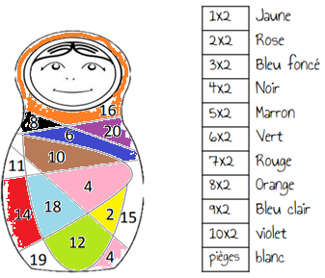
Calcul automatisé :
52 = 13 x 2 x 2 2 x 72 x 2 = 288 23 x 2 x 2 = 92 324 = 2 x 2 x 81
2 x 25 x 2 = 100 45 x 2 x 2 = 180 54 x 2 x 2 = 216 2 x 2 x 19 = 76
2 x 36 x 2 =144 368 = 2 x 92 x 2 58 x 2 x 2 = 232 2 x 57 x 2 = 228
41 x 2 x 2 = 164 2 x 74 x 2 = 296 364 = 91 x 2 x 2 196 = 2 x 49 x 2
56 = 14 x 2 x 2 2 x 24 x 2 = 96 63 x 2 x 2 = 252 2 x 2 x 64 = 256

Problème : Un bouquet de fleurs coûte 24 euros. Combien coûtent 4 bouquets ?
4 bouquets coûtent 96 €.

Calcul réfléchi : Comptes mystérieux

Regroupe intelligemment les termes pour trouver la solution :

12 x 2 x 2 = 48

2 x 25 x 2 = 100

Problème : J’ai 61 cartons de 2 paires de chaussures dans mon armoire. Combien de chaussures ai-je ? J’ai 244 chaussures.

Clap : 38 x 4, 25 x 4, 48 x 4, 98 x 4, 56 x 4 152, 100, 192, 392, 224

9h10 : Calcul en ligne CM2
Leçon CL4
Multiplier et diviser par 60 : On se rappelle que 60 = 6 x 10

Exemples : Transformer 6 h en minutes :
6 x 60 = (6 x 6) x 10 = 36 x 10 = 360
Transformer 540 minutes en heures :
540 : 60 = (540 : 6) : 10 = 90 : 10 = 9

3 h x 60 = 180 min

9h10 : Calcul en ligne CM1
Leçon CL4
Multiplie par 10, 100, 1 000 comme dans l’exemple :

Exemple : 2,5 x 10 = 25 ou 2,5 x 100 = 250 ou 2,5 x 1 000 = 2 500

4,52 x 1 000 = 4 520

32,5 x 100 = 3 250

0,852 x 10 = 8,52
11 h x 60 = 660 min

420 min : 60 = 7 h

120 min : 60 = 2 h

22 h x 60 = 1 320 min

35,2 x 100 = 3 520

2,45 x 1 000 = 2 450

9h15 : Ecrire un nombre
Ecrire en fraction : 789/1000, 214/2, en nombre 459 centièmes et 8 millièmes

9h15 : Ecrire un nombre
Ecrire en nombre 154 125 147 158, 251, 854 598

9h20 : Dictée + Analyse de phrase
Obj : Trouver le sujet et le verbe.

CM1 : Cette fleur est présentée en coussin. (singulier)

Cette fleur est présentée en coussin.

Groupe :

Cette fleur : Nature : GN Est présenté : Nature : Verbe
Fonction : Sujet Infinitif : Présenter (1er groupe)
Genre : Féminin Temps : Passé composé
Nombre : Singulier Personne : 3ème personne du singulier

En coussin : Nature : GNP
Fonction : CCM
Genre : Masculin
Nombre : Singulier

  - Mots :

Cette : Nature : Adjectif démonstratif Fleur : Nature : Nom commun
Fonction : Déterminant du nom fleur Fonction : Sujet
Genre : Féminin Genre : Féminin
Nombre : Singulier Nombre : Singulier

En : Nature / Fonction : Préposition Candidat : Nature : Nom commun
Genre / Nombre : Invariable Fonction : CCM
Genre : Masculin Nombre : Singulier

CM2 : Hier, les officiers de l’ONF ont agi rapidement. (pluriel)

Hier, les officiers de l’ONF ont agi rapidement.
Groupe :

Hier : Nature : Adverbe Ont agi : Nature : Verbe
Fonction : CCT Infinitif : Agir (2èmegroupe)
Genre / Nombre : Invariable Temps : Passé composé
Personne : 3ème personne du pluriel

Rapidement : Nature : Adverbe Les officiers de l’ONF : Nature : GN
Fonction : CCM Fonction : Sujet
Genre/Nombre : Invariable Genre : Masculin Nombre : Pluriel

Mots :

Les : Nature : Article défini Officiers : Nature : Nom commun
Fonction : Déterminant du nom officiers Fonction : Sujet
Genre : Masculin Genre : Masculin
Nombre : Pluriel Nombre : Pluriel

De : Nature/Fonction : Préposition
Genre / Nombre : Invariable

L’ : Nature : Article défini ONF : Nature : Sigle
Fonction : Déterminant du nom organisation Fonction : Complément du nom officiers
Genre : Féminin Genre : Féminin
Nombre : Singulier Nombre : Singulier

9h30 : Apprendre à écrire des mots courants/des mots invariables CM1/CM2

CM1 : respirer, une tuile, tôt, un outil, proclamer / vite, rien

CM2 : le pompier, obtenir, mien, détourner, peser / soit, subitement

9h35 : Anglais CM1/CM2
Monday 30th March Revoir vocabulary 7
Voir U9 séance 3 année 2 : Yesterday, today and tomorrow

10h15 : Mathématiques
Obj : Savoir faire des opérations et conversions d’heures
Compagnon Maths
Situation problème p 115 + J’applique p 116 + Je m’entraine avec aide 1,2 p 116 + Exercices 17 p 118, plus 1
Leçon M4

10h15 : Mathématiques
Obj : Savoir faire des opérations et conversions d’heures
Compagnon Maths
Situation problème p 111 + J’applique p 112 +
Je m’entraine avec aide 2,3 p 112
Leçon M4

10h30 : RECREATION

10h45 : Histoire
Voir H13 séance 2 : La vie dans les campagnes et l’essor urbain

11h45 : REPAS

13h30 : Ecriture rapide CM1/CM2
Dessin un port de pêche et décrit le. (2 semaines)

13h40 : Lecture rapide CM1/CM2
Le podium : Distinguer deux mots de sens proche.

Arthur et ses amis sont montés sur un podium ; le vainqueur porte un mot sur chaque main.
Entoure le mot qui correspond au nom du podium.
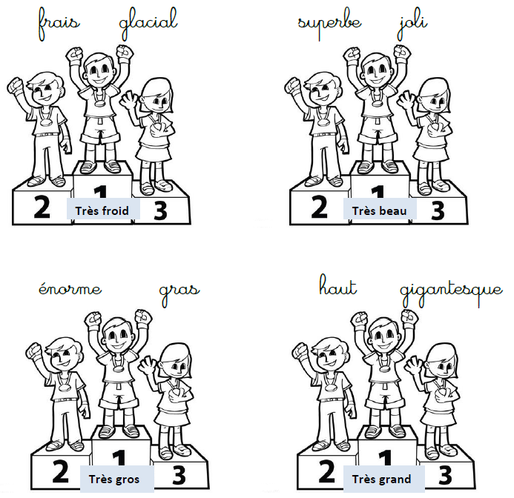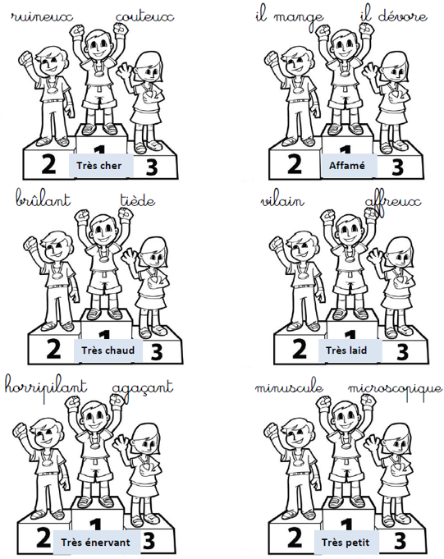

13h45 : Je lis, je comprends CM1/CM2
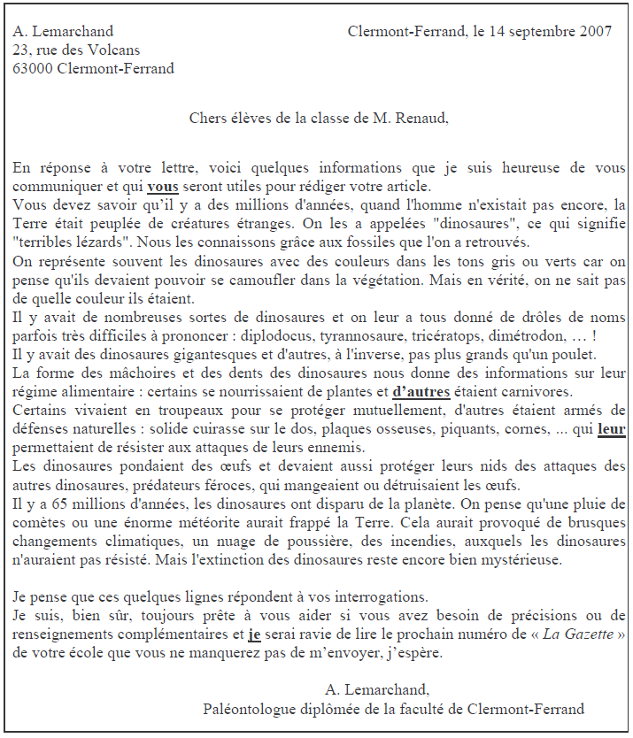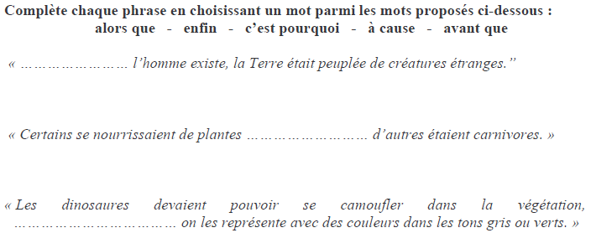
c’est pourquoi
alors que
Avant que
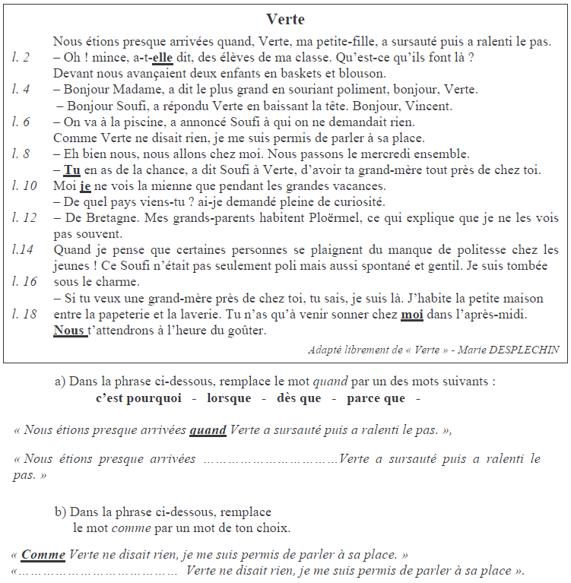
Puisque
lorsque

13h50 : Conjugaison
Obj : Savoir ce qu’est une phrase passive
Observation réfléchie de la langue française(La balle aux mots)
Exercices 2,5,7,8 p 149
Leçon C15 suite 1
Faire le tableau des natures des mots

13h50 : Conjugaison
Obj : Savoir conjuguer au passé composé avec l’auxiliaire être
Observation réfléchie de la langue française(La balle aux mots)
Exercices 1,2,3,4,5 p 149
Leçon C11

14h35 : Mathématiques suite
Obj : Savoir faire des opérations et conversions d’heures
Compagnon Maths
Situation problème p 115 + J’applique p 116 + Je m’entraine avec aide 1,2 p 116 + Exercices 17 p 118, plus 1
Leçon M4

14h35 : Mathématiques suite
Obj : Savoir faire des opérations et conversions d’heures
Compagnon Maths
Situation problème p 111 + J’applique p 112 +
Je m’entraine avec aide 2,3 p 112
Leçon M4

14h55 : Atelier contrat de travail
Obj : Travail en autonomie
Divers travaux à réaliser en autonomie.

14h55 : Atelier contrat de travail
Obj : Travail en autonomie
Divers travaux à réaliser en autonomie.

15h10 : Ecriture des devoirs
Pour lundi 27 avril :
Histoire : Apprendre H13 (CM1/CM2)
Conjugaison : Apprendre C11 (CM1), C15 (CM2)

Pour mardi 31 mars :
Mathématiques : Apprendre M4 (CM1/CM2)

Pour jeudi 2 avril :
Anglais : Apprendre U9 (CM1/CM2)

15h15 : RECREATION

15h30 : E.P.S
Obj : Etre capable d’adapter ses déplacements à différents types d’environnement, Etre capable de d’appliquer et construire des principes du code de la route.
Vélo séance 5

